|  |  |  |
| --- | --- | --- |
| **Jurnal CyberTech** |  |  |
| Vol.x. No.x, September 201x, pp. xx~xx |  |  |
| P-ISSN : 1978-6603 |  |  |
| E-ISSN : 2615-3475 | ❒ | 1 |

**Sistem Pendukung Keputusan Untuk Memprediksi Permintaan Pemasangan Billboard/Led Videotron Di Kota Medan Dengan Menggunakan Metode Fuzzy Takagi Sugeno**

**Eni Wahyuni* , Marsono, S.Kom., M.Kom**, Trinanda Syahputra, S.Kom., M.Kom\*\***

* + Program Studi Mahasiswa, STMIK Triguna Dharma
* Program Studi Dosen Pembimbing, STMIK Triguna Dharma

**Article Info**

**Article history:**

Received Jun 12th, 2020

Revised Aug 20th, 2020

Accepted Aug 26th, 2020

**Keyword:**

*Memprediksi Pemasangan Billboard/Led Videtron,*

*Sistem Pendukung Keputusan,*

*Fuzzy Takagi Sugeno*

**ABSTRACT**

PT. Pelangi Ditra Promosi merupakan perusahaan advertising pertama yang ada di Sumatera Utara, dengan pengalaman yang panjang dan mendapat kepercayaan dari perusahaan-perusahaan besar seperti Djarum, Bank BNI, Unilever dan lain-lain. PT. Pelangi Ditra Promosi memiliki permasalahan dalam memprediksi pemasangan billboard/led videotron yang dijadikan pertimbangan berapa banyak pemasangan yang akan terjadi.

Dari permasalahan yang terjadi, dengan menggunakan sistem pendukung keputusan akan dapat membantu dalam penyelesaian masalah yang terjadi dengan menggunakan metode fuzzy takagi sugeno. Metode fuzzy takagi sugeno yang merupakan metode inferensi fuzzy untuk caturan yang direprentasikan dalam bentuk IF-THEN dimana output berupa konstanta atau persamaan linear.

Hasil dari penelitian ini, sebuah aplikasi berbasis desktop yang dapat mengimplementasikan metode fuzzy takagi sugeno untuk menghasilkan keputusan yang akurat, tepat dan sesuai dengan kebutuhan PT. Pelangi Ditra Promosi.

*Copyright © 201x STMIK Triguna Dharma.*

*All rights reserved.*

**Corresponding Author:** *First Author

|  |  |
| --- | --- |
| Nama | : Eni Wahyuni |
| Kampus | : STMIK Triguna Dharma |
| Program Studi | : Sistem Informasi |
| E-Mail | : wahyunieni40@gmail.com |

1. **PENDAHULUAN**

Reklame atau *Billboard* merupakan salah satu sarana periklanan dalam merepresentasikan suatu pesan atau informasi, sehingga reklame atau *Billboard* sudah menjadi media luar ruang yang digunakan untuk mempromosikan suatu barang dan jasa. Salah satu contoh reklame/ *Billboard* yang ada pada saat ini adalah *Videotron* yang merupakan suatu media luar ruangan menggunakan media gambar bergerak dengan penampilan layar LED (*Light Emitting Diode*) yang begitu cerah jika terlihat pada malam hari[1]. *Videotron* ini sangat sering kita jumpai di pusat-pusat perkotaan dan di perempatan jalan yang sering berada di dekat lampu merah. Namun selain itu *videotron* juga dapat digunakan di dalam ruangan pada acara-acara mini konser atau acara kecil-kecilan sebagai media *live view*. Hampir disetiap sudut kota–kota besar di Indonesia sudah menggunakan media promosi seperti *Videotron* sebagai media penyampain pesan iklan yang khalayak[2]. Sedangkan *Videotron* bentuk iklan promosi luar ruangan dengan ukuran yang besar[3].

PT. Pelangi Ditra Promosi memiliki permasalahan dalam memprediksi pemasangan *Billboard/LED Videotron* yang dijadikan pertimbangan berapa banyak pemasangan yang akan terjadi. Oleh karena itu diperlukan sebuah cara agar mampu memprediksi permintaan pemasangan *Billboard*/*LED Videotron*. Dalam sistem pendukung keputusan terdapat beberapa metode diantaranya metode *fuzzy* yang salah satunya *Fuzzy Takagi Sugeno*. Logika *fuzzy* nilai keanggotaan berada diantara 0 dan 1. Artinya, bisa saja suatu keadaan mempunyai dua nilai “Ya dan Tidak”, “Benar dan Salah”, “Baik dan Buruk” secara bersamaan, namun besar nilainya tergantung pada bobot keanggotaan yang dimilikinya atau sudah ditentukannya. Dalam logika *Fuzzy* terdapat Sistem *Inferensi* *Fuzzy* yang dapat digunakan untuk memprediksi permintaan pemasangan *Billboard/ LED Videotron* [4].

***Journal homepage****: https://ojs.trigunadharma.ac.id/*

1.  P-ISSN : 1978-6603 E-ISSN : 2615-3475
2. **METODE PENELITIAN**
   1. **Billboard/LED Videotron**

*Billboard* merupakan bentuk promosi luar ruangan (*outdoor*) dengan ukuran yang besar dan tinggi yang diletakkan di tempat yang ramai dilalui orang. Kunci keberhasilan dalam memasang *billboard* adalah dengan membuat pesan yang langsung terlihat, mudah dimengerti, dan membangkitkan motivasi hanya dengan suatu pandangan selintas [5].

* 1. **Permintaan Dan Prediksi**

Permintaan adalah suatu keinginan konsumen untuk memesan atau membeli suatu barang pada berbagai tingkat harga selama periode waktu tertentu atau jumlah pemesanannya. Fungsi permintaan merupakan turunan dari perilaku konsumen yang berusaha untuk mencapai suatu kepuasaan maksimun [6]. Prediksi merupakan bagian internal dari kegiatan pengambilan keputusan manajemen atau suatu kegiatan yang memperkirakan apa yang terjadi pada masa yang akan datang[7].

* 1. **Sistem Pendukung Keputusan**

Sistem merupakan kumpulan elemen-elemen yang saling berhubungan satu dengan yang lainnya untuk mencapai suatu tujuan tertentu[8]. Sistem pendukung keputusan dapat di artikan sebagai suatu sistem yang di rancang yang digunakan untuk mendukung pengambilan keputusan dalam suatu organisasi ataupun perusahaan.

Maka dapat di simpulkan sistem pendukung keputusan adalah suatu sistem informasi berbasis komputer yang menghasilkan berbagai alternatif keputusan untuk membantu manajemen atau perusahaan dalam menangani berbagai permasalahan yang terstruktur dengan menggunkan data dan model yang sudah di rancang sebelumnya[8].

**2.4 Logika *Fuzzy***

Logika *fuzzy* diperkenalkan oleh Prof. Lotfi Astor Zadeh pada tahun 1962. Logika *fuzzy* adalah metodologi sistem kontrol pemecahan masalah yang cocok untuk di implemenetasikan pada sistem yang dimulai dari sistem yang sederhana, sistem kecil, jaringan PC, *multichannel* atau disebut juga *workstation* berbasis akuisisi data dan sistem kontrol[9]. Ada beberapa yang perlu diperhatikan diketahui dalam memahami sistem *logika Fuzzy* yaitu[10]:

1. Variabel *Fuzzy*

Variabel *Fuzzy* merupakan variabel yang ingin dibahas dalam suatu sistem *Fuzzy* yang akan dibuat. Contohnya seperti, suhu, permintaan, persediaan, dan lain sebagainya.

1. Himpunan *Fuzzy*

Himpunan *Fuzzy* merupakan suatu yang mewakili suatu kondisi atau keadaan tertentu yang dalam suatu variabel *Fuzzy.*

1. Semesta Pembicara

Semesta pembicara adalah keseluruhan nilai yang diperbolehkan untuk dioperasikan dalam suatu variabel *Fuzzy.* Semesta pembicara ini merupakan suatu himpunan bilangan *real* yang akan bertambah secara menonton dari kiri ke kanan atau dari yang terkecil hingga terbesar. Nilai semesta pembicara dapat berupa bilangan positif maupun negatif.

1. Domain

Domain adalah himpunan *Fuzzy* yang keseluruhan nilainya dapat diizinkan dalam semesta pembicara dan boleh dioperasikan dalam suatu himpunan *Fuzzy.*

* + 1. **Fungsi Keanggotaan *Fuzzy***

Fungsi keanggotaan (*membership function*) adalah grafik atau kurva yang mewakili besar dari derajat keanggotaan masing-masing variabel input berada dalam interval antara 0 dan 1. Salah satu cara agar dapat digunakan untuk mendapatkan nilai keanggotaan atau derajat keanggotaan adalah dengan melalui pendekatan fungsi atau fungsi implikasi. Ada beberapa fungsi yang bisa digunakan adalah sebagai berikut:

* 1. *Representasi linear*

Salah satu *representasi* fungsi keanggotaan dalam *fuzzy* yang akan dipakai adalah *represntasi linier*. Pada *representasi linear*, pemetaan *input* ke derajat keanggotaannya digambarkan sebagai suatu garis lurus. Bentuk ini paling sederhana dan menjadi pilihan yang baik untuk mendekati suatu konsep yang kurang jelas. Berikut ini ada dua keadaan himpunan *fuzzy* yang linear. Pertama, kenaikan himpunan dimulai pada nilai *domain* yang memiliki derajat keanggotaan nol (0) bergerak ke kanan menuju ke nilai *domain* yang memiliki derajat keanggotaan lebih tinggi. Berikut ini adalah Gambar grafik fungsi keanggotaannya adalah sebagai berikut:

Jurnal SAINTIKOM Vol. x, No. x, September 201x : xx – xx

|  |  |  |  |  |  |  |
| --- | --- | --- | --- | --- | --- | --- |
| Jurnal SAINTIKOM | | P-ISSN : 1978-6603 E-ISSN : 2615-3475 |  | ❒ | 3 | |
|  |  |  |  |  |  |  |

1

µ[x]

0 a Domain b

*Sumber: Sri Kusumadewi & Hari Purnomo(2013:9)*

Gambar 1 *Representasi Linear* Naik

Untuk representasi linear naik fungsi keanggotaannya digambarkan dalam ekspresi berikut ini:

$$μ\left(x\right)=\left\{\begin{aligned}0; \\ \frac{\left(x-α\right) }{(b-α)}, \\ 1;\end{aligned}\right.\begin{aligned}&x<α \\ α≤ x ≤b \\ x≥b\end{aligned}$$

Keterangan:

α = Nilai *domain* yang mempunyai derajat keanggotaan nol

b = Nilai *domain*  yang mempunyai derajat keanggotaan satu

x = Nilai *input* atau *output* yang akan diubah ke dalam bilangan *fuzzy*

Keadaan himpunan yang kedua merupakan kebalikan yang pertama, yaitu garis lurus dimulai dari nilai *domain* dengan derajat keanggotaan tertinggi pada sisi kiri, kemudian bergerak menurun ke nilai *domain* yang memiliki derajat keanggotaan lebih rendah.

1

µ(x)

0 a b

Domain (x)

*Sumber: Sri Kusumadewi & Hari Purnomo(2013:9)*

Gambar 2 *Representasi Linear* Turun

$$μ\left[x,a,b\right]=\left\{\begin{aligned}\frac{b-x}{b-a};a≤x≤b \\ \\ \\ 0; x≥b\end{aligned}\right.$$

Keterangan:

α = Nilai *domain* yang mempunyai derajat keanggotaan satu

b = Nilai *domain*  yang mempunyai derajat keanggotaan nol

x = Nilai *input* atau *output* yang akan diubah ke dalam bilangan *fuzzy*

* 1. *Representasi Kurva* Segitiga

Kurva segitiga merupakan gabungan antara 2 garis (*linear).* Nilai-nilai disekitar b memiliki derajat keanggotaan turun cukup tajam (Menjauhi 1).

1

µ(x)

0 a b c

Domain(x)

*Sumber: Sri Kusumadewi & Hari Purnomo(2013:9)*

Gambar 3 *Representasi Kurva* Segitiga



$$\left(x\right)=\left\{\begin{aligned}0 ; x≤α \\ \frac{\left(x-α\right) }{(b-α)}, a≤x≤b \\ \frac{\left(c-x\right) }{(c-b)} ,b≤x≤c \\ \end{aligned}\right.$$

*Title of manuscript is short and clear, implies research results (First Author)*

|  |  |  |  |  |  |
| --- | --- | --- | --- | --- | --- |
| 4 | | ❒ | P-ISSN : 1978-6603 | E-ISSN : 2615-3475 | |
|  |  |  |  |  |  |

Keterangan:

α = Nilai *domain* terkecil yang mempunyai derajat keanggotaan nol

b = Nilai *domain*  yang mempunyai derajat keanggotaan satu

c = Nilai *domain* terbesar yang mempunyai derajat keanggotaan nol

x = Nilai *input* atau *output* yang akan diubah ke dalam bilangan *fuzzy*

* 1. **Metode *Fuzzy Takagi Sugeno***

Metode *fuzzy takagi sugeno* hampir sama dengan metode *mamdani*, hanya saja output (*konsekuen*) sistem tidak berupa himpunan *fuzzy*, melainkan berupa konstanta atau persamaan linear. Metode ini di perkenalkan oleh Takagi-Sugeno Kang pada tahun 1985, sehingga metode ini sering disebut juga dengan metode TSK. *Michio Sugeno* mengusulkan untuk penggunaan *singleton* sebagai fungsi keanggotaan dari konsekuen yang ada. *Singleton* adalah sebuah himpunan *fuzzy* dengan fungsi keanggotaan yang pada titik tertentu mempunyai sebuah nilai 1 dan 0 di luar titik tersebut.

Berdasarkan model *fuzzy* tersebut, ada beberapa tahapan-tahapan yang harus dilakukan dalam *implementasi* metode *Fuzzy* *Takagi* *Sugeno* yaitu sebagai berikut:

1. Pembentukan himpunan *fuzzy*

Pada tahapan ini variabel input dari sistem *fuzzy* ditransfer ke dalam himpunan *fuzzy* untuk dapat digunakan dalam perhitungan nilai kebenaran dari premis pada setiap aturan dalam basis pengetahuan..

1. Aplikasi fungsi implikasi

Tiap-tiap aturan (*proposisi*) yang ada pada basis pengetahuan *fuzzy* akan berhubungan dengan suatu relasi *fuzzy*. Bentuk umum dari aturan yang digunakan dalam fungsi implikasi adalah sebagai berikut: IF *x* is *A* THEN *y* is *B* dengan *x* dan *y* adalah *skalar*, dan *A* dan *B* adalah himpunan *fuzzy*. *Proposisi* yang mengikuti IF disebut sebagai *antesenden* sedangkan *proposisi* yang mengikuti THEN disebut konsekuen. *Proposisi* ini dapat diperluas dengan menggunakan operator *fuzzy* seperti, IF (𝑥1 is 𝐴1)∘(𝑥2 is 𝐴2)∘(𝑥3 is 𝐴3)∘…∘(𝑥𝑁 is 𝐴𝑁) THEN *y* is 𝐵 dengan ∘ adalah operator (misal: OR atau AND). Secara umum fungsi implikasi yang dapat digunakan yaitu sebagai berikut:

* Min (*minimum*) Fungsi ini akan memotong output himpunan *fuzzy*
* Dot (*product*) Fungsi ini akan menskala output himpunan

Pada metode *fuzzy* *Takagi Sugeno* ini, fungsi implikasi yang digunakan adalah fungsi min.

1. Defuzzifikasi ( *Defuzzification* )

*Input* dari proses *defuzzifikasi* ini adalah himpunan *fuzzy* yang dihasilkan dari proses komposisi dan *output* adalah sebuah nilai. Untuk aturan IF THEN *fuzzy* dalam persamaan (k)= IF x1 is 𝐴1𝑘 and… and x𝑛 is 𝐴𝑛𝑘 THEN *y* is 𝐵𝑘, dimana 𝐴1𝑘 dan 𝐵𝑘 berturut-turut adalah himpunan *fuzzy* dalam 𝑈𝑖𝑅 (*U* dan *V* adalah domain fisik), 𝑖 = 1,2,… ,𝑛 dan 𝑥 = (𝑥1,𝑥2,… ,𝑥𝑛) 𝑈 dan 𝑦𝑉 berturut-turut adalah variabel input dan output (*linguistik*) dari sistem *fuzzy*. Pada metode Sugeno *defuzzification* dilakukan dengan perhitungan *Weight Average* (*WA*):

WA = $\frac{\begin{aligned}α1z1+ α2z2 + α3z3 +⋯ + αnznα1 + α2 + α3 +⋯ + αn \end{aligned}}{α1 + α2 + α3 +⋯ + αn }$

Keterangan:

*WA=* Nilai rata-rata

𝛼𝑛 = nilai predikat aturan ke-*n*

𝑧𝑛 = indeks nilai output (konstanta) ke-*n.*

**2.5.1 Tingkat Keakuratan**

Dengan menghitung presentase total data tepat prediksi disbanding dengan total data *test.* Atau disebut juga perhitungan MAPE (*Mean Absolute Percentage Error),* dengan rumus yaitu sebagai berikut:

MAPE = $\frac{1}{n}\sum_{t=1}^{n}{}\frac{|Yt-Y^{^}t|}{Yt}$ x 100%

Atau

Presentase keakuratan = $\frac{\sum{data tepat prediksi}}{\sum{data test}} x 100\%$

Keterangan :

Yt = Nilai Aktual

Y^t = Nilai Prediksi

N = Jumlah Observasi

Jurnal SAINTIKOM Vol. x, No. x, September 201x : xx – xx

|  |  |  |  |  |  |  |
| --- | --- | --- | --- | --- | --- | --- |
| Jurnal SAINTIKOM | | P-ISSN : 1978-6603 E-ISSN : 2615-3475 |  | ❒ | 5 | |
|  |  |  |  |  |  |  |

**3. ANALISA DAN HASIL**

Langkah-langkah sistematis yang dimiliki dan dilakukan oleh peneliti untuk mengumpulkan berbagai informasi atau data serta serta melakukan investigasi pada data yang telah didapatkan dan digunakan untuk mempermudah dalam analisa metode *Fuzzy Takagi Sugeno* dalam memprediksi permintaan pemasangan *Billboard/LED Videotron* di Kota Medan. Didalam melakukan penelitian terdapat beberapa cara yaitu sebagai berikut:

1. *Data Collecting*

Teknik *Data Collecting* atau pengumpulan data merupakan suatu hal yang penting dalam penelitian, karena metode ini merupakan strategi ataupun cara yang dipakai oleh peneliti guna mengumpulkan data atau informasi yang dibutuhkan dalam penelitiannya. Dalam teknik pengumpulan data terdapat beberapa yang dilakukan di antaranya yaitu sebagai berikut:

1. Obeservasi

Sebagai teknik pengumpulan data, observasi dapat diartikan sebagai suatu pengamatan dan pencatatan data secara sistematik terhadap unsur yang terlihat dalam suatu gejala pada objek penelitian. Unsur yang terlihat itu dinamakan dengan data atau informasi yang harus diamati dan dicatat secara benar. Upaya observasi dalam penelitian ini dilakukan dengan tinjauan langsung ke PT. Pelangi Ditra Promosi yang ada di Kota Medan. Di perusahaan tersebut dilakukan analisis masalah yang sering dihadapi kemudian peneliti akan merangkum apa saja masalah yang terdapat dalam memprediksi pemasangan *Billboard/ Led Videotron* selama ini.

1. Wawancara

Wawancara merupakan metode yang terpenting dalam peneliti karena wawancara bertujuan untuk mencari suatu informasi atau data yang dibutuhkan seorang peneliti dengan cara tanya jawab kepada yang ingin ditanyakan langsung. Wawancara merupakan alat yang sangat baik untuk mengetahui tanggapan, pendapat, keyakinan, perasaan, motivasi dan sebagainya. Proses wawancara kepada pihak-pihak yang terlibat dalam memprediksi permintaan pemasangan *Billboard/Led Videotron* serta mewawancarai pihak-pihak tersebut dan menayakan apa yang menjadi masalah selama ini.

1. *Studi Literatur*

Dalam *studi Literatur,* peneliti ini banyak mengunakan jurnal-jurnal baik jurnal internasional, jurnal nasional, jurnal lokal maupun buku sebagai sumber referensi. Diharapkan dengan literatur tersebut dapat membantu peneliti di dalam menyelesaikan permasalahan yang terjadi pada PT. Pelangi Ditra Promosi terkait dengan memprediksi permintaan pemasangan *Billboard/Led Videotron* dikota Medan.

**3.1 Algoritma Sistem**

Algoritma sistem merupakan penjelasan langkah-langkah penyelesaian masalah dalam perancangan sistem pendukung keputusan dalam memprediksi permintaan pemasangan *Billboard/LED Videotron* dengan menggunakan metode *Fuzzy Takagi Sugeno.* Hal ini dilakukan untuk meningkatkan produktifitas dan keberhasilan perusahaan dalam menghadapi persaingan dunia bisnis.

* + 1. **Flowchart Algoritma dari Metode *Fuzzy Takagi Sugeno***

*Flowchat* Algoritma yang dirancang untuk memprediksi permintaan pemasangan *Billboard/LED Videotron.* Berikut ini adalah *flowchat* dari metode *Fuzzy Takagi Sugeno* yaitu sebagai berikut:



*Title of manuscript is short and clear, implies research results (First Author*)

|  |  |  |  |  |  |
| --- | --- | --- | --- | --- | --- |
| 6 | | ❒ | P-ISSN : 1978-6603 | E-ISSN : 2615-3475 | |
|  |  |  |  |  |  |

Mulai

Input variabel himpunan fuzzy, himpunan keanggotaan  
Data yang di hitung

Menentukan Derajat Keanggotaan terdiri dari grafik Linear Naik dan Linear Turun serta Kurva Segitia

Pembentukan Fungsi Implikasi   
IF (𝑥1 is 𝐴1)∘(𝑥2 is 𝐴2)∘(𝑥3 is 𝐴3)∘…∘(𝑥𝑁 is 𝐴𝑁) THEN *y* is 𝐵

Menghitung Predikat Aturan (α-predikat)  
min ( µ(x) Ʌ (y))

Deffuzifikasi $WA= \frac{\begin{aligned}α1z1+ α2z2 + α3z3 +⋯ + αnznα1 + α2 + α3 +⋯ + αn \end{aligned}}{α1 + α2 + α3 +⋯ + αn }$

Hasil Perhitungan

Selesai

Gambar 4 *Flowchat* Algoritma Metode *Fuzzy* *Takagi* S*ugeno*

* + 1. **Deskripsi Data yang Diuji**

Dalam penelitian ini yang menjadi study kasus adalah *PT. Pelangi Ditra Promosi* dimana akan digunakan metode *fuzzy takagi sugeno* untuk memprediksi permintaan pemasangan *billboard/led videotron* yang ada di Kota Medan. Penelitian ini mengambil data pemasangan *billboard/ led videotron* Pada PT. Pelangi Ditra Promosi. Data yang dikumpulkan meliputi data permintaan, data penjualan beserta data pembatalan dari bulan Januari 2019 sampai Juli 2019. Berikut ini adalah data yang digunakan sebagai sampel dalam penelitian ini yaitu sebagai berikut:

Tabel 1 Data Transaksi Pemasangan *Billboard/ Led Videotron* dikota Medan Pada PT. Pelangi Ditra Promosi

|  |  |  |  |  |  |
| --- | --- | --- | --- | --- | --- |
| **Minggu**  **Ke** | **Tanggal** | **Permintaan** | **Penjualan** | **Pembatalan** | **Ket** |
| 1 | 06/01/2019 | 20 | 18 | 2 | **DATA TRAINING** |
| 2 | 13/01/2019 | 23 | 20 | 3 |
| 3 | 20/01/2019 | 21 | 20 | 1 |
| 4 | 27/01/2019 | 18 | 18 | 0 |
| 5 | 03/02/2019 | 30 | 27 | 3 |
| 6 | 10/02/2019 | 27 | 25 | 2 |
| 7 | 17/02/2019 | 19 | 15 | 4 |
| 8 | 24/02/2019 | 29 | 24 | 5 |
| 9 | 03/03/2019 | 28 | 24 | 4 |
| 10 | 10/03/2019 | 33 | 27 | 6 |
| 11 | 17/03/2019 | 21 | 19 | 3 |
| 12 | 24/03/2019 | 20 | 18 | 2 |
| 13 | 31/03/2019 | 16 | 14 | 2 |
| 14 | 07/04/2019 | 18 | 16 | 2 |
| 15 | 14/04/2019 | 34 | 30 | 4 |
| 16 | 21/04/2019 | 32 | 30 | 2 |
| 17 | 28/04/2019 | 14 | 12 | 2 |

Jurnal SAINTIKOM Vol. x, No. x, September 201x : xx – xx

|  |  |  |  |  |  |  |
| --- | --- | --- | --- | --- | --- | --- |
| Jurnal SAINTIKOM | | P-ISSN : 1978-6603 E-ISSN : 2615-3475 |  | ❒ | 7 | |
|  |  |  |  |  |  |  |

Tabel 1 Data Transaksi Pemasangan *Billboard/ Led Videotron* dikota Medan Pada PT. Pelangi Ditra Promosi *(*Lanjutan)

|  |  |  |  |  |  |
| --- | --- | --- | --- | --- | --- |
| **Minggu Ke-** | **Tanggal** | **Permintaan** | **Penjualan** | **Pembatalan** | **KET** |
|
| 18 | 05/05/2019 | 26 | 24 | 2 |  |
| 19 | 12/05/2019 | 30 | 26 | 4 |
| 20 | 19/05/2019 | 28 | 24 | 4 |
| 21 | 26/05/2019 | 23 | 21 | 2 | DATA UJI |
| 22 | 02/06/2019 | 21 | 18 | 3 |
| 23 | 09/06/2019 | 30 | 23 | 7 |
| 24 | 16/06/2019 | 25 | 23 | 2 |
| 25 | 23/06/2019 | 28 | 25 | 3 |
| 26 | 30/06/2019 | 27 | 25 | 2 |
| 27 | 07/07/2019 | 20 | 19 | 1 |
| 28 | 14/07/2019 | 19 | 17 | 2 |
| 29 | 21/07/2019 | 15 | 14 | 1 |
| 30 | 28/07/2019 | 21 | 19 | 3 |

*Sumber : PT. Pelangi Ditra Promosi*

* + 1. **Proses Perhitungan Logika *Fuzzy Takagi Sugeno***

Berdasarkan data yang diatas, maka data dibagai menjadi 2 bagian yaitu data *training* dan data uji. Data *training* dari minggu pertama sampai minggu ke 20 sebagai pembentukan himpunan *fuzzy* dan data dari minggu ke 21 sampai minggu ke 30 sebagai data perbandingan yang untuk memprediksi hasil akhirnya yang setelah dihitung. Proses pertama dalam *fuzzy Takagi Sugeno* pembentukan himpunan *fuzzy* dari data *training,* didapatkan himpunan *fuzzy* yaitu sebagai berikut:

Tabel 2 Himpunan *Fuzzy* Permintaan



|  |  |  |  |
| --- | --- | --- | --- |
| **Nama  Variabel** | **Himpunan Fuzzy** | **Semesta Pembicaraan** | **Domain** |
| Permintaan | Sedikit | [ 14 , 34 ] | [ 14 - 28 ] |
| Sedang | [ 19 - 30 ] |
| Banyak | [ 28 - 34 ] |

Sedikit Sedang Banyak

1

0 14 19 28 30 34

Gambar 5 Grafik variabel permintaan

Tabel 3 Himpunan *Fuzzy* Penjualan

|  |  |  |  |
| --- | --- | --- | --- |
| **Nama  Variabel** | **Himpunan Fuzzy** | **Semesta Pembicaraan** | **Domain** |
| Penjualan | Sedikit | [ 12 , 30 ] | [ 12 - 26 ] |
| Sedang | [ 16 - 27 ] |
| Banyak | [ 26 - 30 ] |



*Title of manuscript is short and clear, implies research results (First Author*)

|  |  |  |  |  |  |
| --- | --- | --- | --- | --- | --- |
| 8 | | ❒ | P-ISSN : 1978-6603 | E-ISSN : 2615-3475 | |
|  |  |  |  |  |  |

sedikit sedang banyak

1

0 12 16 26 30

Gambar 6 Grafik variabel penjualan

Tabel 4 Himpunan *Fuzzy* Pembatalan

|  |  |  |  |
| --- | --- | --- | --- |
| **Nama  Variabel** | **Himpunan Fuzzy** | **Semesta Pembicaraan** | **Domain** |
| Pembatalan | Sedikit | [ 0 , 6 ] | [ 0 - 3 ] |
| Sedang | [ 2 - 4 ] |
| Banyak | [ 3 - 6 ] |

sedikit sedang banyak

1

0

2 3 4 5

Gambar 7 Grafik variabel pembatalan

Seperti di jelaskan sebelumnya bahwasanya data terbagi menjadi 2 bagian yaitu data training dan data uji. Maka dari itu data pemasangan *billboard/ led videotron* akan dihitung mulai dari data terakhir yaitu dari data ke 30 kebawah yaitu sebagai berikut:

1. Data Ke-30

Data ke-30 jumlah penjualan (x) ialah 19 dan jumlah pembatalan (y) ialah 3. Maka didapatkan derajat keanggotaannya adalah:

* Derajat Keanggotaan Penjualan

Turun µ(x) =   
Sedikit

$\frac{ (b-x)}{(b-a)}$ = $\frac{(26-19)}{(26-16)}$ = $\frac{7}{10}$ = 0,7

Naik µ(x) =   
Banyak

$\frac{(x-b)}{(c-b)}$ = $\frac{(19-26)}{(27-16)}$ = $\frac{-7}{1}$ = -7 = 0

$\frac{(x-a)}{(b-a)}$ = $\frac{(19-16)}{(26-16)}$ = $\frac{3}{10}$ = 0,3

T Segitiga µ(x) =   
 Sedang

* DerajatKeanggotaan Pembatalan

$\frac{(b-y)}{(b-a)}$ = $\frac{(3-3)}{(3-2)}$ = $\frac{0}{1}$ = 0

Turun µ(y) =   
Sedikit

Naik µ(y) =   
Banyak

$\frac{(y-b )}{ (c-b)}$ = $\frac{(3-3)}{(4-3)}$ = $\frac{0}{1}$ = 0

T Segitiga µ(y) =   
 Sedang

$\frac{(y-a)}{(b-a)}$ = $\frac{(3-2)}{(3-2)}$ = $\frac{1}{1}$ = 1

Langkah kedua, membentuk fungsi implikasi dari data training pemasangan *Billboard/Led Videotron* pada PT. Pelangi Ditra Promosi. Agar lebih jelas, maka dari itu akan dibuat sebuah tabel fungsi implikasi yaitu sebagai berikut:

Jurnal SAINTIKOM Vol. x, No. x, September 201x : xx – xx

|  |  |  |  |  |  |  |
| --- | --- | --- | --- | --- | --- | --- |
| Jurnal SAINTIKOM | | P-ISSN : 1978-6603 E-ISSN : 2615-3475 |  | ❒ | 9 | |
|  |  |  |  |  |  |  |

Tabel 5 Fungsi Implikasi Pemasangan *Billboard/ Led Videotron*

|  |  |
| --- | --- |
| R1 | IF Penjualan Sedikit AND Pembatalan Sedikit THEN  Permintaan = Penjualan * 1,256 |
| R2 | IF Penjualan Sedikit AND Pembatalan Sedang THEN  Permintaan = Penjualan - Pembatalan * 4,56 |
| R3 | IF Penjualan Sedikit AND Pembatalan Banyak THEN  Permintaan = Penjualan - Pembatalan * 1,25 |
| R4 | IF Penjualan Banyak AND Pembatalan Sedikit THEN  Permintaan = Penjualan - Pembatalan * 1,456 |
| R5 | IF Penjualan Banyak AND Pembatalan Banyak THEN  Permintaan = Penjualan* 1,256 |
| R6 | IF Penjualan Banyak AND Pembatalan Sedang THEN  Permintaan = Penjualan * 23,453 |
| R7 | IF Penjualan Sedang AND Pembatalan Sedikit THEN  Permintaan = Penjualan - Pembatalan * 2,214 |
| R8 | IF Penjualan Sedang AND Pembatalan Sedang THEN    Permintaan = Pembatalan * 1,245 |
| R9 | IF Penjualan Sedang AND Pembatalan Banyak THEN  Permintaan = Penjualan - Pembatalan * 23,125 |

Dari fungsi implikasi tersebut didapat hasil dari masing-masing rule sebagai berikut:

Tabel 6 Hasil Fungsi Implikasi

|  |  |  |  |  |  |  |  |
| --- | --- | --- | --- | --- | --- | --- | --- |
| **Minggu Ke** | **Rule** | **Z** | **Minggu Ke** | **Rule** | **Z** | **Minggu Ke** | **Rule** |
| 21 | R1 | 26,376 | 25 | R1 | 31,4 | 29 | R1 |
| R2 | 86,64 | R2 | 100,32 | R2 |
| R3 | 23,75 | R3 | 27,5 | R3 |
| R4 | 27,664 | R4 | 32,032 | R4 |
| R5 | 26,376 | R5 | 31,4 | R5 |
| R6 | 492,513 | R6 | 586,325 | R6 |
| R7 | 42,066 | R7 | 48,708 | R7 |
| R8 | 26,145 | R8 | 31,125 | R8 |
| R9 | 439,375 | R9 | 508,75 | R9 |
| 22 | R1 | 22,608 | 26 | R1 | 31,4 | 30 | R1 |
| R2 | 68,1 | R2 | 104,88 | R2 |
| R3 | 18,75 | R3 | 28,75 | R3 |
| R4 | 21,84 | R4 | 33,488 | R4 |
| R5 | 22,608 | R5 | 31,4 | R5 |
| R6 | 422,154 | R6 | 586,325 | R6 |
| R7 | 33,21 | R7 | 50,922 | R7 |
| R8 | 22,41 | R8 | 31,125 | R8 |
| R9 | 346,875 | R9 | 531,875 | R9 |
| 23 | R1 | 28,888 | 27 | R1 | 23,864 |  |  |
| R2 | 72,96 | R2 | 82,08 |  |  |
| R3 | 20 | R3 | 22,5 |  |  |
| R4 | 23,296 | R4 | 26,208 |  |  |
| R5 | 539,419 | R5 | 23,864 |  |  |
| R6 | 539,419 | R6 | 445,607 |  |  |
| R7 | 35,424 | R7 | 39,852 |  |  |
| R8 | 28,635 | R8 | 23,655 |  |  |
| R9 | 370 | R9 | 416,25 |  |  |
| 24 | R1 | 21,352 | 28 | R1 | 21,352 |  |  |
| R2 | 95,76 | R2 | 68,4 |  |  |
| R3 | 26,25 | R3 | 18,75 |  |  |
| R4 | 30,576 | R4 | 21,84 |  |  |
| R5 | 28,888 | R5 | 21,352 |  |  |
| R6 | 539,419 | R6 | 398,446 |  |  |
| R7 | 46,494 | R7 | 33,21 |  |  |
| R8 | 28,635 | R8 | 21,165 |  |  |
| R9 | 485,625 | R9 | 346,875 |  |  |

 *Title of manuscript is short and clear, implies research results (First Author*)

|  |  |  |  |  |  |
| --- | --- | --- | --- | --- | --- |
| 10 | | ❒ | P-ISSN : 1978-6603 | E-ISSN : 2615-3475 | |
|  |  |  |  |  |  |

Proses terakhir yaitu defuzifikasi atau proses penentuan hasil dari metode fuzyy Takagi-Sugeno. Hasil proses fungsi implikasi yang ada dikalikan dengan *α-predikat* (rumus : min (μ(x) Λ μ(y)) yang didapat dari nilai keanggotaan. Sehingga *α-predikat* dan Z x *α-predikat* dari masing-masing aturan *fuzzy* adalah sebagai berikut:

Tabel 7 Nilai *α-*predikat

|  |  |  |  |  |  |  |  |  |  |  |  |
| --- | --- | --- | --- | --- | --- | --- | --- | --- | --- | --- | --- |
| **Minggu Ke** | **Rule** | **µ(X)** | **µ(y)** | **α -predikat** | **Z x α -predikat** | **Minggu Ke** | **Rule** | **µ(X)** | **µ(y)** | **α -predikat** | **Z x α -predikat** |
| 21 | R1 | 0,5 | 1 | 0,5 | 13,188 | 26 | R1 | 0,1 | 1 | 0,1 | 3,14 |
| R2 | 0,5 | 0 | 0 | 0 | R2 | 0,1 | 0 | 0 | 0 |
| R3 | 0,5 | 0 | 0 | 0 | R3 | 0,1 | 0 | 0 | 0 |
| R4 | 0 | 1 | 0 | 0 | R4 | 0 | 1 | 0 | 0 |
| R5 | 0 | 0 | 0 | 0 | R5 | 0 | 0 | 0 | 0 |
| R6 | 0 | 0 | 0 | 0 | R6 | 0 | 0 | 0 | 0 |
| R7 | 0,5 | 1 | 0,5 | 21,033 | R7 | 0,9 | 1 | 0,9 | 45,8298 |
| R8 | 0,5 | 0 | 0 | 0 | R8 | 0,9 | 0 | 0 | 0 |
| R9 | 0,5 | 0 | 0 | 0 | R9 | 0,9 | 0 | 0 | 0 |
| 22 | R1 | 0,8 | 0 | 0 | 0 | 27 | R1 | 0,7 | 2 | 0,7 | 16,7048 |
| R2 | 0,8 | 1 | 0,8 | 54,48 | R2 | 0,7 | 0 | 0 | 0 |
| R3 | 0,8 | 0 | 0 | 0 | R3 | 0,7 | 0 | 0 | 0 |
| R4 | 0 | 0 | 0 | 0 | R4 | 0 | 2 | 0 | 0 |
| R5 | 0 | 0 | 0 | 0 | R5 | 0 | 0 | 0 | 0 |
| R6 | 0 | 1 | 0 | 0 | R6 | 0 | 0 | 0 | 0 |
| R7 | 0,2 | 0 | 0 | 0 | R7 | 0,3 | 2 | 0,3 | 11,9556 |
| R8 | 0,2 | 1 | 0,2 | 4,482 | R8 | 0,3 | 0 | 0 | 0 |
| R9 | 0,2 | 0 | 0 | 0 | R9 | 0,3 | 0 | 0 | 0 |
| 23 | R1 | 0,3 | 0 | 0 | 0 | 28 | R1 | 0,9 | 1 | 0,9 | 19,2168 |
| R2 | 0,3 | 5 | 0,3 | 21,888 | R2 | 0,9 | 0 | 0 | 0 |
| R3 | 0,3 | 4 | 0,3 | 6 | R3 | 0,9 | 0 | 0 | 0 |
| R4 | 0 | 0 | 0 | 0 | R4 | 0 | 1 | 0 | 0 |
| R5 | 0 | 4 | 0 | 0 | R5 | 0 | 0 | 0 | 0 |
| R6 | 0 | 5 | 0 | 0 | R6 | 0 | 1 | 0 | 0 |
| R7 | 0,7 | 0 | 0 | 0 | R7 | 0,1 | 1 | 0,1 | 3,321 |
| R8 | 0,7 | 6 | 0,7 | 20,0445 | R8 | 0,1 | 0 | 0 | 0 |
| R9 | 0,7 | 4 | 0,7 | 259 | R9 | 0,1 | 0 | 0 | 0 |
| 24 | R1 | 0,3 | 1 | 0,3 | 6,4056 | 29 | R1 | 1,2 | 2 | 1,2 | 21,1008 |
| R2 | 0,3 | 0 | 0 | 0 | R2 | 1,2 | 0 | 0 | 0 |
| R3 | 0,3 | 0 | 0 | 0 | R3 | 1,2 | 0 | 0 | 0 |
| R4 | 0 | 0 | 0 | 0 | R4 | 0 | 2 | 0 | 0 |
| R5 | 0 | 0 | 0 | 0 | R5 | 0 | 0 | 0 | 0 |
| R6 | 0 | 1 | 0 | 0 | R6 | 0 | 0 | 0 | 0 |
| R7 | 0,7 | 0 | 0 | 0 | R7 | 0 | 2 | 0 | 0 |
| R8 | 0,7 | 1 | 0,7 | 20,0445 | R8 | 0 | 0 | 0 | 0 |
| R9 | 0,7 | 0 | 0 | 0 | R9 | 0 | 0 | 0 | 0 |
| 25 | R1 | 0,1 | 0 | 0 | 0 | 30 | R1 | 0,7 | 0 | 0 | 0 |
| R2 | 0,1 | 1 | 0,1 | 10,032 | R2 | 0,7 | 1 | 0,7 | 51,072 |
| R3 | 0,1 | 0 | 0 | 0 | R3 | 0,7 | 0 | 0 | 0 |
| R4 | 0 | 0 | 0 | 0 | R4 | 0 | 0 | 0 | 0 |
| R5 | 0 | 0 | 0 | 0 | R5 | 0 | 0 | 0 | 0 |
| R6 | 0 | 1 | 0 | 0 | R6 | 0 | 1 | 0 | 0 |
| R7 | 0,9 | 0 | 0 | 0 | R7 | 0,3 | 0 | 0 | 0 |
| R8 | 0,9 | 1 | 0,9 | 28,0125 | R8 | 0,3 | 1 | 0,3 | 7,0965 |
| R9 | 0,9 | 0 | 0 | 0 | R9 | 0,3 | 0 | 0 | 0 |

Metode defuzifikasi pada fuzzy Takagi Sugeno menggunakan metode *weighted average* (WA). Nilai yang sudah dihitung pada proses fungsi implikasi didapatkan α-predikat, yaitu terdapat pada aturan rule [R1], [R2], [R3], [R4], [R5],[R6], [R7], [R8], dan [R9] maka pencarian jumlah pemasangannya ialah :

Jurnal SAINTIKOM Vol. x, No. x, September 201x : xx – xx

|  |  |  |  |  |  |  |
| --- | --- | --- | --- | --- | --- | --- |
| Jurnal SAINTIKOM | | P-ISSN : 1978-6603 E-ISSN : 2615-3475 |  | ❒ | 11 | |
| 11 |  |  |  |  |  |  |

WA = $\frac{\begin{aligned}α1z1+ α2z2 + α3z3 +⋯ + αnznα1 + α2 + α3 +⋯ + αn \end{aligned}}{α1 + α2 + α3 +⋯ + αn }$

= $\frac{\begin{aligned}\left(0x23,864\right)+\left(0,7x72,96\right)+\left(0x20\right)+\left(0x23,296\right)+\left(0x23,864\right)+\left(0x445,607\right)+ \\ \left(0x35,424\right)+\left(0,3x23,655\right)+\left(0x370,4\right)\end{aligned}}{0+0,7+0+0+0+0+0+0,3+0 }$

= 58,1685

= 58

Jadi, hasil prediksi jumlah permintaan pada minggu ke-30 ialah 58, dibandingkan dengan data real yang ada pada minggu ke-30 pemasangan *billboard/led videotron* melakukan pemasangan permintaan sebanyak 21. Proses yang sama dilakukan untuk memprediksi semua data yang akan diuji, hasil yang terdapat akan dibandingkan dengan data real permintaan pemasangan *billboard/led videotron,* hasilnya yaitu sebagai berikut:

Tabel 8 Perbandingan Hasil Prediksi Data Uji

|  |  |  |  |  |  |
| --- | --- | --- | --- | --- | --- |
| **Minggu**  **Ke** | **Tanggal** | **Permintaan** | **Penjualan** | **Pembatalan** | **Prediksi**  **Fuzzy (Y^t)** |
| 21 | 26/05/2019 | 23 | 21 | 2 | 34,221 |
| 22 | 02/06/2019 | 21 | 18 | 3 | 59,202 |
| 23 | 09/06/2019 | 30 | 23 | 7 | 153,46625 |
| 24 | 16/06/2019 | 25 | 23 | 2 | 41,2122 |
| 25 | 23/06/2019 | 28 | 25 | 3 | 38,0445 |
| 26 | 30/06/2019 | 27 | 25 | 2 | 48,9698 |
| 27 | 07/07/2019 | 20 | 19 | 1 | 28,6604 |
| 28 | 14/07/2019 | 19 | 17 | 2 | 22,5378 |
| 29 | 21/07/2019 | 15 | 14 | 1 | 17,584 |
| 30 | 28/07/2019 | 21 | 19 | 3 | 58,1685 |

Dari tabel diatas terlihat perbedaan antara jumlah permintaan dengan prediksi yang telah dicari. Terdapat beberapa hasil prediksi yang berbeda jauh dengan data real nya, ini dikarenakan permintaan yang dilakukan oleh PT. Pelangi Ditra Promosi masih bersifat manual, sehingga tidak memperhatikan hasilnya.

Oleh karena itu agar dapat menghitung nilai error, dilakukan perbandingan hasil prediksi dengan Permintaan standar (Yt) = ((jumlah penjualan-Pembatalan) + Pembatalan standar), yang dimana pembatalan standar untuk pemasangan *billboard/led videotron* berjumlah 30. Dari hasil prediksi yang sudah didapat, maka dihitung nilai MAPE (*Mean* *Absolute Percentage Error*), dengan rumus sebagai berikut :

MAPE = $\frac{1}{n}\sum_{t=1}^{n}{}\frac{|Yt-Y^{^}t|}{Yt}$ x 100%

Keterangan :

Yt = Nilai Aktual

Y^t = Nilai Prediksi

N = Jumlah Observasi

Berikut ini adalah tabel perbandingan hasil prediksi denyhgan pembelian standar pemasangan *billboard/ led videotron* untuk menghitung nilai MAPE yang di lihat dari selisih prediksinya yaitu sebagai berikut:

Tabel 3.9 Perbandingan Prediksi

|  |  |  |  |  |
| --- | --- | --- | --- | --- |
| **Minggu**  **Ke** | **Pembelian**  **Standart (Yt)** | **Hasil Prediksi(Y^t)** | **|Yt-Y^t|** |  |
| 21 | 49 | 34,221 | 14,779 | 0,3016 |
| 22 | 45 | 59,202 | -14,202 | -0,3156 |
| 23 | 46 | 153,46625 | -107,46625 | -2,3362 |
| 24 | 51 | 41,2122 | 9,7878 | 0,1919 |
| 25 | 52 | 38,0445 | 13,9555 | 0,2684 |
| 26 | 53 | 48,9698 | 4,0302 | 0,0760 |
| 27 | 48 | 28,6604 | 19,3396 | 0,4029 |
| 28 | 45 | 22,5378 | 22,4622 | 0,4992 |
| 29 | 43 | 17,584 | 25,416 | 0,5911 |
| 30 | 46 | 58,1685 | -12,1685 | -0,2645 |
|  |  |  |  | -0,5853 |

 *Title of manuscript is short and clear, implies research results (First Author*)

|  |  |  |  |  |  |
| --- | --- | --- | --- | --- | --- |
| 12 | | ❒ | P-ISSN : 1978-6603 | E-ISSN : 2615-3475 | |
|  |  |  |  |  |  |

Berikut ini adalah perhitungan MAPE nya yaitu sebagai berikut:

MAPE = $\frac{1}{n}\sum_{t=1}^{n}{}\frac{|Yt-Y^{^}t|}{Yt}$ x 100%

= ( $\frac{1}{10 }$ x -0,5853 ) x 100%

= -58,53 %

Hasil yang di dapat, pada metode *fuzzy takagi sugeno* ini dapat untuk memprediksi permintaan pemasangan *billboard/ led videotron* pada PT. Pelangi Ditra Promosi dengan nilai error MAPE sebesar -58,53%.

1. **IMPLEMENTASI SISTEM**
   * + 1. *Form Login*

*Form Login* digunakan untuk mengamankan sistem maupun data dari *user-user* yang tidak bertanggung jawab sebelum masuk ke menu utama. *Form Login* merupakan *Form* yang ada isian berupa *username* dan *password* serta tombol loginnya.

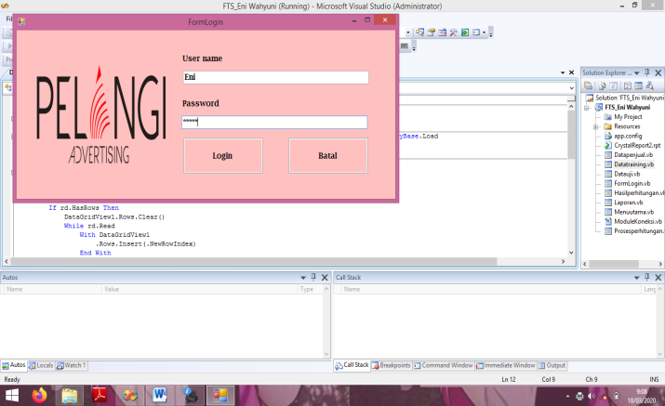

Gambar 8 Tampilan *Form Login*

1. Menu Utama

*Form* Menu utama digunakan sebagai penghubung untuk *form* data penjual, *form* Data Training , *form* data uji, Proses perhitungan FTS, Hasil perhitungan dan Laporan.



Gambar 9 Tampilan Menu Utama

1. *Form* Data

*Form* Data digunakan sebagai tempat untuk menginput data-data yang masuk. Didalam *form* Data ada beberapa data seperti data penjual, data training dan data uji. Disetiap data memiliki fungsi yang berbeda-beda. Berikut ini adalah tampilan dari beberapa data yaitu sebagai berikut:

1. *Form* Data Penjual

Tampilan *form* data penjual berfungsi sebagai tempat untuk menginput data penjual dimana seorang konsumen ingin memasang suatu *billboard*/ *led videotron.* Berikut ini adalah tampilannya yaitu:

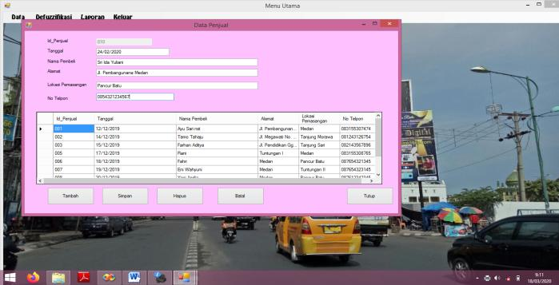

Gambar 10 Tampilan *Form* Data penjual

Jurnal SAINTIKOM Vol. x, No. x, September 201x : xx – xx

|  |  |  |  |  |  |  |
| --- | --- | --- | --- | --- | --- | --- |
| Jurnal SAINTIKOM | | P-ISSN : 1978-6603 E-ISSN : 2615-3475 |  | ❒ | 13 | |
| 311 |  |  |  |  |  |  |

1. *Form* Data Training

Tampilan *form* data training berfungsi dimana datanya bersifat nyata*.* Berikut ini adalah tampilannya:

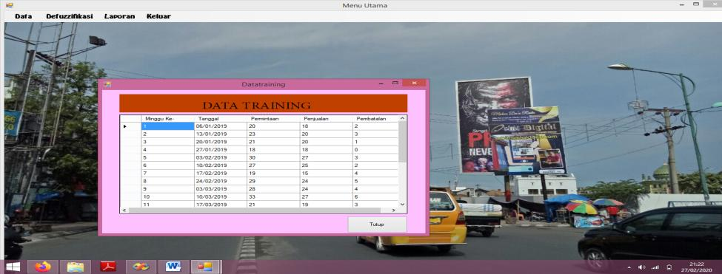

Gambar 11 *Form* Data training

1. *Form* Data Uji

Tampilan *form* data uji berfungsi sebagai tempat untuk menghitung data yang ingin diuji dan bisa saja ditambahkan jika penginputan dari proses perhitungannya atau dari *deffuzzifikasi.* Berikut ini adalah tampilannya yaitu:

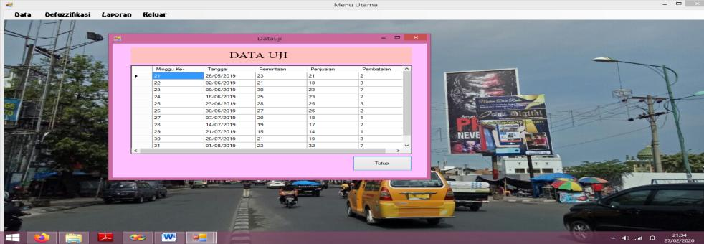

Gambar 12 Tampilan Data Uji

1. *Form* Data Uji

Tampilan *form* Data Uji yang didalam nya terdapat *form* perhitungan metode *fuzzy takagi sugeno* dan hasil perhitungannya *form* tersebut berfungsi untuk mengetahui prediksi permintaan pemasangan *billboard/led vidiotron*. Berikut ini adalah tampilannya yaitu:

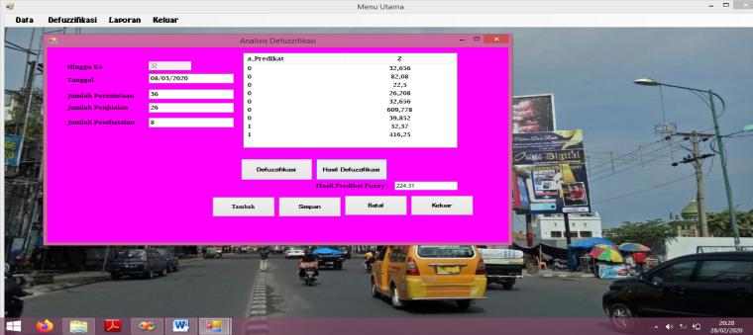

Gambar 13 *Form* Perhitungan FTS

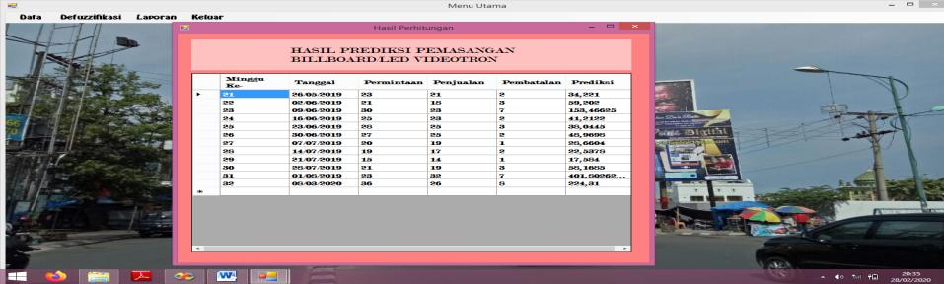

Gambar 14 *Form* Hasil Perhitungan FTS

 *Title of manuscript is short and clear, implies research results (First Author*)

|  |  |  |  |  |  |
| --- | --- | --- | --- | --- | --- |
| 14 | | ❒ | P-ISSN : 1978-6603 | E-ISSN : 2615-3475 | |
|  |  |  |  |  |  |

1. *Form* Laporan

*Form* Laporan adalah *form* yang akan digunakan sebagai untuk mencetak hasil perhitungan menggunakan metode *fuzzy takagi sugeno* dalam memprediksi permintaan pemasangan *billboard/led videotron*. Berikut ini adalah hasil tampilan laporan yaitu:

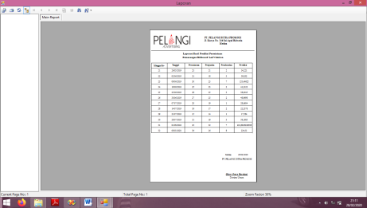

Gambar 15 *Form* Laporan

1. **KESIMPULAN**

Berdasarkan analisa pada permasaahan yang terjadi dalam kasus yang diangkat tentang memprediksi permintaan pemasangan *Billboard/Led Videotrond* dikota Medan pada PT.Pelangi Ditra Promosi, maka dapat ditarik kesimpulan sebagai berikut:

1. Berdasarkan hasil penelitian, dalam menerapkan metode *Fuzzy Takagi Sugeno* dalam memprediksi permintaan pemasangan *Billboard/Led Videotron* kedepannya, membutuhkan data-data yang terkait dengan jumlah permintaan dan selanjutnya diolah dengan menggunakan metode *Fuzzy Takagi Sugeno.*
2. Dalam merancang sebuah aplikasi sistem yang tepat untuk mendukung keputusan dalam memprediksi permintaan pemasangan *Billboard/Led Videotron* digunakanlah pemodelan aplikasi menggunakan UML (*Unified Modeling Language*) dan selanjutnya melakukan pengkodean dengan menggunakan *Visual Basic*.
3. Dalam menganalisa data yang dibutuhkan untuk memprediksi permintaan pemasangan *Billboard/Led Videotron*. Maka dilakukan mengimplementasikan dengan metode *Fuzzy Takagi Sugeno* untuk mengetahui hasil prediksi berdasarkan permintaannya.

**UCAPAN TERIMA KASIH**

Saya Mengucapkan terimakasih kepada Ketua Yayasan STMIK Triguna Dharma, kepada Bapak Marsono, S.Kom., M.Kom selaku dosen pembimbing I saya, kepada Bapak Trinanda Syahputra, S.Kom., M.Kom selaku dosen pembimbing II saya, kepada kedua orang tua saya yang selalu memberi dukungan dan teman seperjuangan

**REFERENSI**

[1] B. Rico Irawan, W. Suletra, E. Liquiddanu, Y. Priyandari, and ) Program Studi, “Seminar dan Konferensi Nasional IDEC Evaluasi Harga Sewa Sembilan Titik Reklame Videotron Menggunakan Metode Pengambilan Keputusan Multi Kriteria AHP,” 2019.

[2] O. : Andry, P. Purnama, D. Akbar, A. Thalib, D. Prodi, and I. Komunikasi, “Keefektivitasan Videotron Dalam Menyampaikan Pesan Iklan Kepada Masyarakat,” 2018.

[3] D. Widyaningrum, B. Sudarsono, and A. Laila Nugraha, “Analisis Sebaran Reklame Billboard Terhadap Lokasi Dan Nilai Pajak Reklame Berbasis Sistem Informasi Geografis,” 2017.

[4] A. Bahroini, A. Farmadi, R. Adi Nugroho, J. A. Yani Km, and K. Selatan, “Prediksi Permintaan Produk Mie Instan Dengan Menggunakan Metode Fuzzy Takagi Sugeno,” *Kumpul. J. Ilmu Komput.*, vol. 03, no. 02, 2016.

[5] Y. N. Febrianti, “Permintaan Dalam Ekonomi Mikro,” vol. 2, pp. 1–24.2014

[6] Dicky.N, and Sarjon, D “Multi Criteria Decision Making (MCDM) pada sistem pendukung keputusan,”*,* 2017.

[7] D. L. Rahakbauw, “Penerapan Logika Fuzzy Metode Sugeno Berdasarkan Data Persediaan Dan Jumlah Permintaan ( Studi Kasus : Pabrik Roti Sarinda Ambon ),” *J. Tek. Inform. dan Sist. Inf.*, vol. 9, pp. 121–134, 2015.

[8] Kusumadewi, S. Purnomo Hari, “Aplikasi Logika Fuzzy Untuk Pendukung Keputusan, Edisi 2” *Graha Ilmu.*,Yogyakarta 2013.

Jurnal SAINTIKOM Vol. x, No. x, September 201x : xx – xx

|  |  |  |  |  |  |  |
| --- | --- | --- | --- | --- | --- | --- |
| Jurnal SAINTIKOM | | P-ISSN : 1978-6603 E-ISSN : 2615-3475 |  | ❒ | 15 | |
| 311 |  |  |  |  |  |  |

[9] K. P. Beasiswa, A. Gorry, and S. S. Morton, “1) , 2),” pp. 61–69.

[10] D. Indrianto, S. Anardani, and S. Nita, “Perancangan Sistem Informasi EAPT pada Pusat Pengembangan Bahasa Universitas PGRI Madiun Berbasis Android,” pp. 101–108, 2019

**BIBLIOGRAFI PENULIS**

|  |  |
| --- | --- |
|  | |
|  | **Eni Wahyuni,** Lahir di Tuntungan pada tanggal 28 Juli 1998 Anak dari bapak Wahidin dan ibu Seni Supapti. Anak ke 2 dari 4 bersaudara. Saat ini sedang menempuh pendidikan Strata- 1 (S1) di STMIK Triguna Dharma. |
|  |  |
| staff-105 | **Marsono, S.Kom., M.Kom,** Beliau merupakan dosen tetap STMIK Triguna Dharma dan beliau sebagai Ketua Program Studi Sistem Informasi , serta aktif sebagai dosen pengajar pada bidang ilmu Sistem Informasi. |
|  |  |
|  | **Trinanda Syahputra, S.Kom., M.Kom,.** Beliau merupakan dosen tetap STMIK Triguna Dharma, beliau aktif sebagai dosen khususnya pada bidang ilmu Sistem Informasi. |

 *Title of manuscript is short and clear, implies research results (First Author*)